Mgr. Lucie Vidovićová, Ph.D.
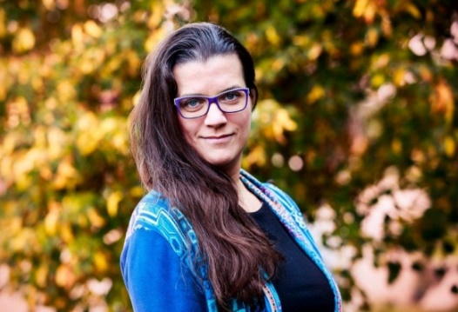
Mgr. Lucie Vidovićová, Ph.D., je socioložka a výzkumná pracovnice. Dlouhodobě se věnuje sociologii stárnutí, sociologii rodiny a sociologii generací. Podílí se na výzkumných projektech pro národní i mezinárodní instituce a pracuje také jako konzultant na řadě implementačních projektů.

Abstrakt: Senioři a digitální propast - tyhle technologie nejsou pro starý?! Vyvádění seniorů z digitálního okraje
O seniorech a seniorkách se mluví jako o skupině digitálních imigrantů, kteří se – na rozdíl od digitálních domorodců, s chytrým telefonem v ruce nenarodili, a do země zaslíbených technologií vstupují jako cizinci a někdy dokonce jako nezvaní hosté. Důsledkem je hluboká technologická a digitální propast, která buďto vytlačuje seniory a seniorky na okraj dění ve společnosti, a/nebo je nechává na pospas hoaxovým predátorům. Ale na čí straně je chyba? Starého psa novým kouskům nenaučíš, nebo „tyhle technologie nejsou pro starý“, protože senioři vlastně technologie k životu nepotřebují? A není to tak, že určitá technologická zaostalost ke stáří tak nějak patří? A co to všechno znamená pro pečovatele a poskytovatele sociálních a zdravotních služeb dnes a zítra?
Interaktivní workshop se v úvodní promluvě zaměří na spektrum zdrojů digitální propasti a společně pak budeme hledat slepá místa a možné způsoby překlenutí hlubin technologického ageismu.
Workshop je spoluorganizován Gerontologickými institutem, CIIRC ČVUT a Fakultou sociálních studií v rámci projektu „HUMR“ (TA ČR projekt TL02000362 – Využití humanoidního robota pro aktivní stárnutí).

